Groupe de recherche
Dier&Welzijn

Lieux de rassemblement +
abattoirs de chevaux

Rapport suite aux visites sur place en Argentine et en Uruguay
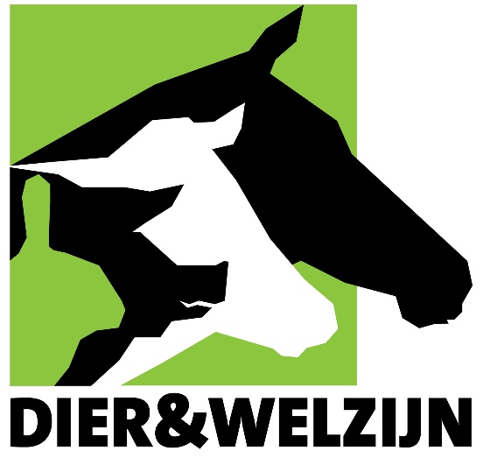

Bert Driessen
Jos Van Thielen

december 2019
Table des matières
Avant-propos 3
Programme 4
Résumé et conclusion 5
Matériel photo 8

Avant-propos

Le rapport suivant est un résumé des résultats (observations visuelles et mesure de paramètres environnementaux) obtenus lors des visites de suivi, ayant demandé plusieurs heures par entreprise. La situation (animaux, personnel et infrastructure) a été étudiée au moment même et ces constatations ont ensuite été comparées à des normes, notamment au niveau du bien-être animal. Pendant les visites des entreprises, du matériel photo et vidéo a également été rassemblé en vue d'une analyse ultérieure.
Pendant ce voyage de 10 jours en Argentine et Uruguay, 4 abattoirs et 3 lieux de rassemblement ont été visités. Une réunion a également été organisée avec des représentants des différents abattoirs (Lamar, Solemar, Land, Sarel, Infriba)
La visite des lieux a été assurée par Bert Driessen et Jos Van Thielen du groupe de recherche Dier&Welzijn. Ils jouissent d'une expérience longue de plusieurs années dans le bien-être animal et le comportement des animaux et plus particulièrement dans le contrôle des animaux pendant le transport et leur séjour dans des abattoirs.

Programme
Le plan de voyage a débuté en Argentine par une visite de l’abattoir Lamar et une réunion avec des représentants des abattoirs Lamar-Land L-Solemar-Sarel. Le voyage s’est ensuite poursuivi en Uruguay, avec une visite des abattoirs de Sarel et Clay, qui représentent 90 % des abattages de chevaux en Uruguay, suivie par une visite de deux lieux/points de rassemblement pour chevaux. Ensuite, 1 abattoir (Land) et un lieu de rassemblement ont également été visités en Argentine.
Samedi 2 novembre 2019
Visite/audit abattoir Lamar (Argentine)
Réunion avec le représentant de l’abattoir Solemar
Réunion avec les représentants des abattoirs Lamar, Land L, Solemar, Sarel
Lundi 4 novembre 2019
Visite/audit abattoir Sarel (Département Canelones Zabala, Uruguay)
Visite/audit lieu de rassemblement de chevaux de l’abattoir Sarel (Uruguay)
Mardi 5 novembre 2019
Visite/audit abattoir Clay (Uruguay)
Visite/audit lieu de rassemblement de chevaux de l’abattoir Clay (Uruguay)
Mercredi 6 novembre 2019
Réunion avec le représentant de l’abattoir Infriba (Argentine)
Jeudi 7 novembre 2019
Visite/audit abattoir Land L (Argentine)
Visite/audit lieu de rassemblement de chevaux de l’abattoir Land L (Uruguay)
Vendredi 8 novembre 2019
Réunion avec Senasa (Argentine)

Résumé et conclusion
Lors des 10 premiers jours de novembre 2019, 2 chercheurs faisant partie du groupe de recherche Dier&Welzijn ont effectué une visite à 2 abattoirs en Uruguay, à savoir ceux de Sarel et Clay (qui représentent ensemble 90 % des abattages de chevaux en Uruguay). Les deux mêmes chercheurs ont ensuite rendu visite à 2 abattoirs argentins (Land L et Lamar). Les deux chercheurs sont des experts en bien-être animal dans les entreprises agricoles, pendant le transport d’animaux et dans l’abattoir. Dans chaque entreprise visitée, les chefs d’entreprise et collaborateurs ont apporté leur pleine collaboration et un accès à tous les espaces de l’entreprise a été fourni. À la demande de l’équipe de recherche, il a été demandé de faire dans chaque entreprise opérationnelle une démonstration du déplacement des chevaux, de l’étourdissement et de la saignée afin de pouvoir se faire une idée de l’expertise et de l’infrastructure disponibles.
Un contrôle systématique (basé sur les 5 degrés de sécurité) de l’infrastructure présente dans le cadre du bien-être animal a été réalisé. À la fois les installations destinées au déchargement des animaux, à leur déplacement vers des espaces d’attente temporaires, celles pour leur déplacement vers l’espace d’étourdissement, et celles contenues dans cet espace ont été inspectées systématiquement. L’infrastructure présente a fait l’objet d’un contrôle visuel pour pouvoir répondre à plusieurs questions. Toutes les installations d'infrastructure nécessaires sont-elles présentes pour assurer un traitement respectueux des chevaux ? Le personnel de terrain a été observé pendant plusieurs heures afin d’évaluer ses compétences et aptitudes dans la gestion des chevaux (dans des conditions qui ne sont pas naturelles pour ces animaux) et de répondre aux questions suivantes. Le personnel présent était-il suffisamment compétent que pour gérer les chevaux de manière fluide et respectueuse ? Le personnel est-il capable, suffisamment vigilant et expérimenté pour évaluer correctement des situations problématiques et les gérer de manière adéquate ? Pendant les visites sur place, des paramètres objectivement mesurables et liés au bien-être animal (comme l’intensité lumineuse, la température, la vitesse de l’air, les bruits ambiants, les rayons lumineux parasites et les coins d'ombre) ont été systématiquement enregistrés en différents endroits des entreprises.
Le premier soir, une réunion a été organisée entre les auditeurs/chercheurs du groupe Dier&Welzijn et les entreprises participantes en Amérique du Sud. Une délégation de Solemar, Lamar, Pico/Land L et Sarel était présente. Les 2 auditeurs ont présenté à cette occasion les résultats des années antérieures au groupe.
Ils ont fait mention de plusieurs points critiques méritant l’attention nécessaire.
Au cours du suivi effectué ces dernières années, les chercheurs/auditeurs ont pu constater différentes adaptations et améliorations au niveau de l’infrastructure mais aussi de la gestion des animaux (et de l’interaction entre l’homme et l’animal).
De manière plus spécifique, nous aimerions attirer votre attention sur 4 points : (1) aptitude au transport, (2) caractéristiques des remorques, (3) respect du bien-être animal et traitement correct des animaux, (4) l’environnement.
(1) Aptitude au transport
Lors de nos visites, nous avons remarqué dans l’espace d’attente de l’abattoir des animaux qui n’étaient pas aptes à être transportés (animal boiteux, animal blessé, etc.). Les animaux inaptes au transport ne peuvent être transportés. Un document est dans ce cadre en vigueur en Europe : « Guide pratique pour évaluer l’aptitude au transport des équidés (chevaux, poneys, ânes et leurs hybrides) ». Ce document peut servir de fil conducteur pour déterminer si un cheval est apte au transport ou non.
Un autre point d’attention important est la présence de poulains dans les espaces d’attente et corrals sur le site de l’abattoir.
Quelques suggestions concernant la problématique de l’aptitude au transport de chevaux. Nous recommandons de systématiquement contrôler tous les chevaux lors du déchargement de la remorque. Lorsqu'un cheval inapte au transport est remarqué lors du déchargement à l’abattoir, il doit être retiré du groupe et être directement abattu (étourdissement d’urgence dans le camion ou au quai de déchargement si nécessaire). Enregistrez également les résultats concernant chaque remorque arrivant avec des chevaux. Il est en outre souhaitable que ces résultats soient aussi transmis aux transporteurs et fournisseurs.
(2) Caractéristiques du camion
Il convient ici d’accorder l’attention nécessaire au sol du camion, à la hauteur de la remorque et surtout à la hauteur de la porte et à la densité d’animaux dans la remorque. La manière dont les animaux sont gérés pendant le déchargement et le déplacement constitue également un point d’attention.
(3) Gestion des chevaux
Le chauffeur ou conducteur doit, pendant le déchargement et le déplacement, comprendre les signaux émis par les chevaux et adapter ses actions en fonction. Les outils doivent également être utilisés correctement. Il est nécessaire que le conducteur évalue l’impact de ses actions sur les animaux, non seulement sur le cheval sur lequel il est concentré, mais aussi sur les chevaux qui se trouvent dans les environs et qui captent également le signal du conducteur et peuvent éprouver un stress.
Il est également important que les travaux d’adaptation et de maintenance à l’infrastructure ne soient, si possible, pas effectués en présence des animaux.
Les chevaux doivent être douchés avant d’être abattus. La manière dont il y est procédé peut avoir un impact majeur sur le niveau de stress des chevaux qui doivent être lavés. N’utilisez pas la pression d’eau habituelle pour asperger les chevaux. Nous recommandons d'installer une douche à démarrage automatique et à basse pression, produisant une fine nébulisation.
Il est essentiel que le conducteur gère toujours les animaux calmement. N’utilisez pas d’aiguillon électrique pour vous aider. Ne frappez pas les chevaux avec un bâton ou à mains nues.
(4) L’environnement
La présence d'un abri contre les éventuelles intempéries ou pour fournir de l’ombre (par exemple en prévoyant des arbres dans le lieu de rassemblement des chevaux) est importante. L’absence de boue et une bonne perméabilité du sol sont essentielles à une évacuation rapide de l’eau excédentaire et méritent l’attention nécessaire. La disponibilité d’eau potable pure et éventuellement d'une mangeoire constitue un autre point d’attention.
Les responsables des abattoirs (Solemar et Infriba) qui avaient été examinés en 2018 et pour lesquels aucune visite de suivi n'était prévue lors de ce voyage de 10 jours sont eux-mêmes venus assister aux réunions à Buenos Aires pour donner des explications à propos des adaptations (tant au niveau de l’infrastructure que de la gestion des chevaux) qui ont été apportées ou le seront dans un futur proche.
L’équipe de recherche a pu constater que toutes les entreprises visitées auparavant (Lamar, Sarel, Clay et Land L) avaient pris en compte de nombreuses recommandations formulées lors des visites sur place précédentes et avaient abordé les points à améliorer cités. L’an dernier, l’accent a par exemple été porté sur la problématique des fortes précipitations qui peuvent donner lieu à un sol boueux/marécageux dans les espaces d’attente non couverts. Différents abattoirs possèdent désormais des espaces d’attente couverts (Illustration 1, Illustration 2, Illustration 3 et Illustration 4).
Un autre point d’amélioration qui a attiré l’attention était le stress que subissent les chevaux lors de la douche. Il a été suggéré, pour réduire le stress lié à la douche, de commencer par une très fine nébulisation dont l’intensité peut augmenter avec le temps. L’abattoir Sarel a appliqué cette suggestion ; lors de notre visite cette année, nous avons pu constater qu’ils ont installé une douche automatique dans la dernière partie du passage conduisant au box de fixation. Les chevaux ne sont désormais plus anxieux lors du démarrage de la douche (Illustration 5). Il s’agit d'un système exemplaire pour les autres.
Cette année, nous avons également pu observer le nouvel abattoir de Clay en plein fonctionnement. Tant l’écurie d’attente que le passage vers le box de fixation ont été construits selon les principes de bien-être animal de Temple Grandin : une écurie d’attente en arêtes de poisson, avec d’épaisses parois latérales hautes égales dans les passages, sans angles droits dans le passage et avec un passage sinueux mais progressif menant au box de fixation. Cette disposition permet au déplacement des enclos d’attente vers l’espace d'étourdissement de se faire de manière plus calme, plus respectueuse du bien-être animal mais aussi et surtout plus efficace (Illustration 6, Illustration 7 et Illustration 8).
Cependant, pendant nos visites de novembre 2019, des points d’amélioration supplémentaires ont tout de même été proposés pour favoriser une gestion des chevaux efficace et respectueuse de leur bien-être (p. ex. déplacement d’animaux) et dès lors réduire leur niveau de stress. Le principal facteur à cet égard reste la réduction des bruits parasites dans l’abattoir. Ce sont surtout les bruits aigus provoqués par le contact du métal contre du métal ou du métal contre du béton qui sont problématiques.
Un symposium organisé par SENASA était planifié le dernier jour du séjour en Amérique du Sud. Les chercheurs ont à cette occasion donné des explications à propos des résultats des années précédentes. Un débat a ensuite été mené à propos de ces explications et plusieurs aspects pratiques ont été abordés. Ainsi, il a été communiqué que les chevaux en Argentine ne devaient pas obligatoirement être douchés, mais pour éviter que, lors de l’incision ventrale, de la poussière se retrouve dans la carcasse, il est préférable que les chevaux soient au préalable douchés. À cet effet, il suffit de laver le ventre et les jambes des chevaux. Il a également été communiqué que tous les chevaux qui arrivent dans l’abattoir doivent avoir une marque auriculaire électronique. Les représentants de SENASA se sont également déclarés prêts à mandater un collaborateur qui participera aux éventuelles discussions en Europe (concernant les chevaux argentins).
En général, on peut en conclure qu’à la lumière des visites effectuées ces 4 dernières années et des constatations faites sur place, on peut parler en Argentine et Uruguay d’évolution clairement positive au niveau du bien-être animal lors de la collecte, du transport et de l’abattage de chevaux. Il y a une implication et une prise de conscience accrues de tous les acteurs : abattoirs, lieux de rassemblement, instances de contrôle (Senasa) et universités.

Druk <Ctrl + Alt + Shift + S> om het taakvenster met stijlen weer te geven

Matériel photo
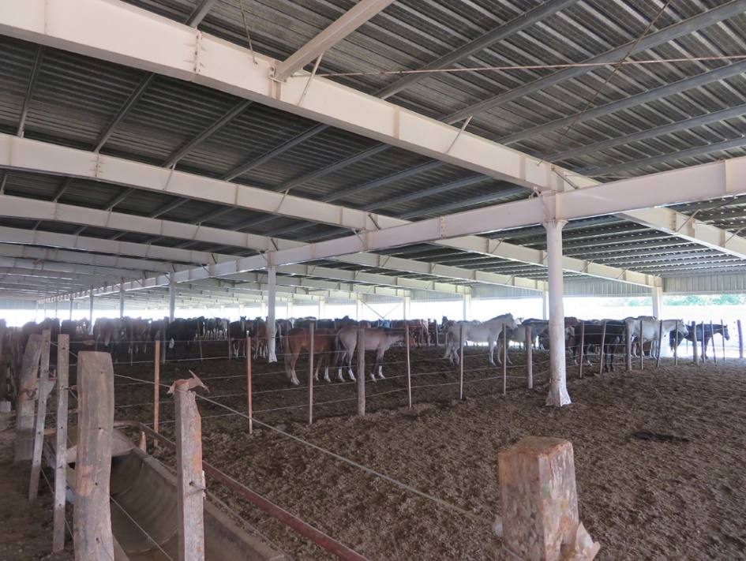
Illustration 1 : Vaste espace d’attente couvert (Lamar) avec équipements pour l’eau et le fourrage.
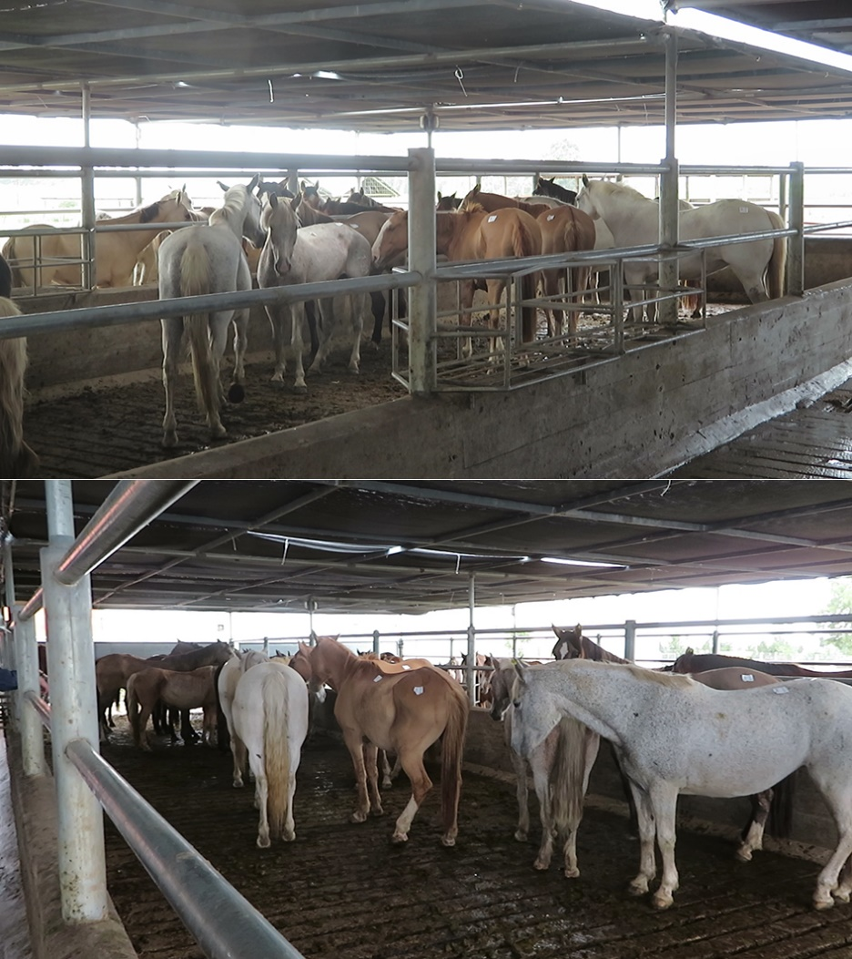
Illustration 2 : Les chevaux sont paisiblement dans l’espace d’attente couvert de Sarel.
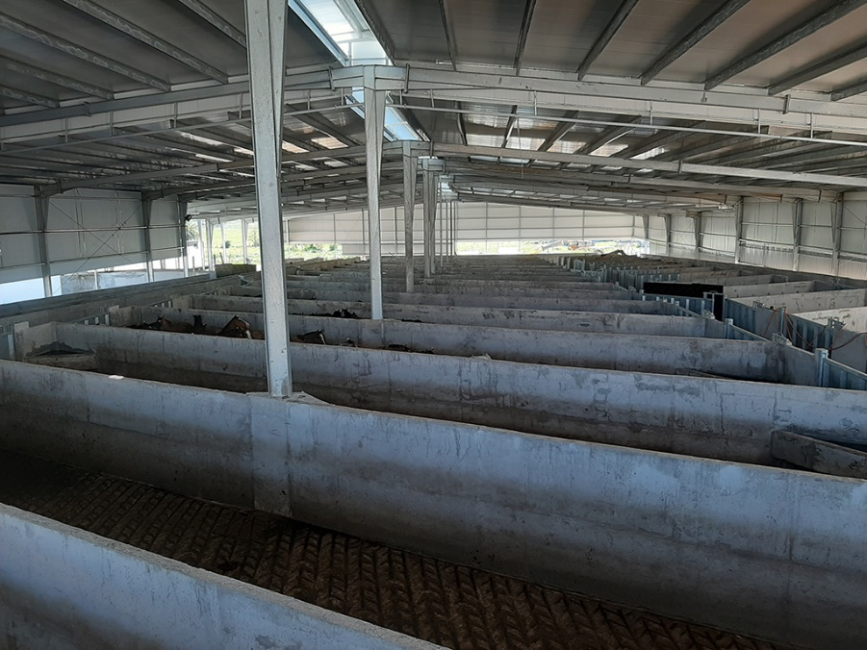
Illustration 3 : Nouvel espace d’attente spacieux avec toit isolé chez Clay.
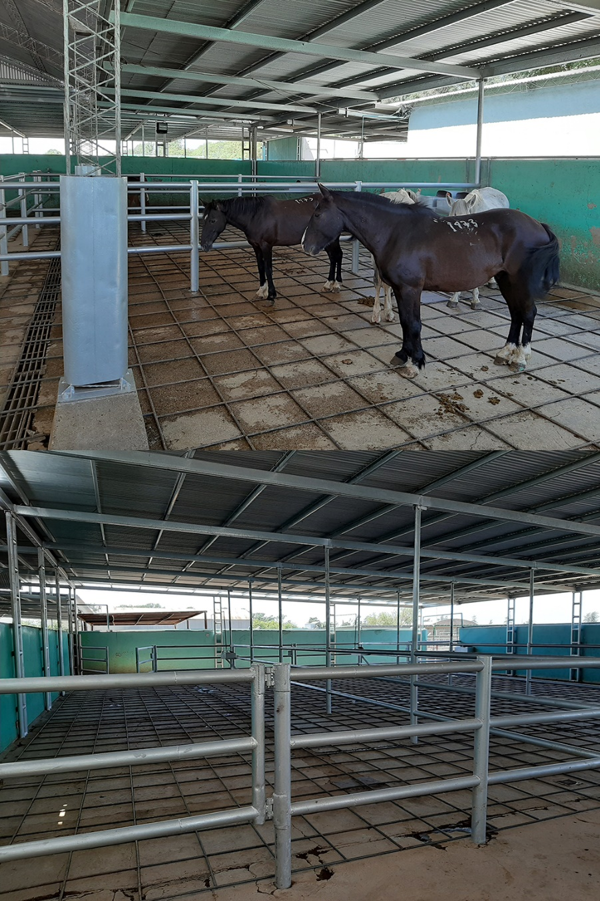
Illustration 4 : Espace d’attente couvert pour chevaux chez Land L.
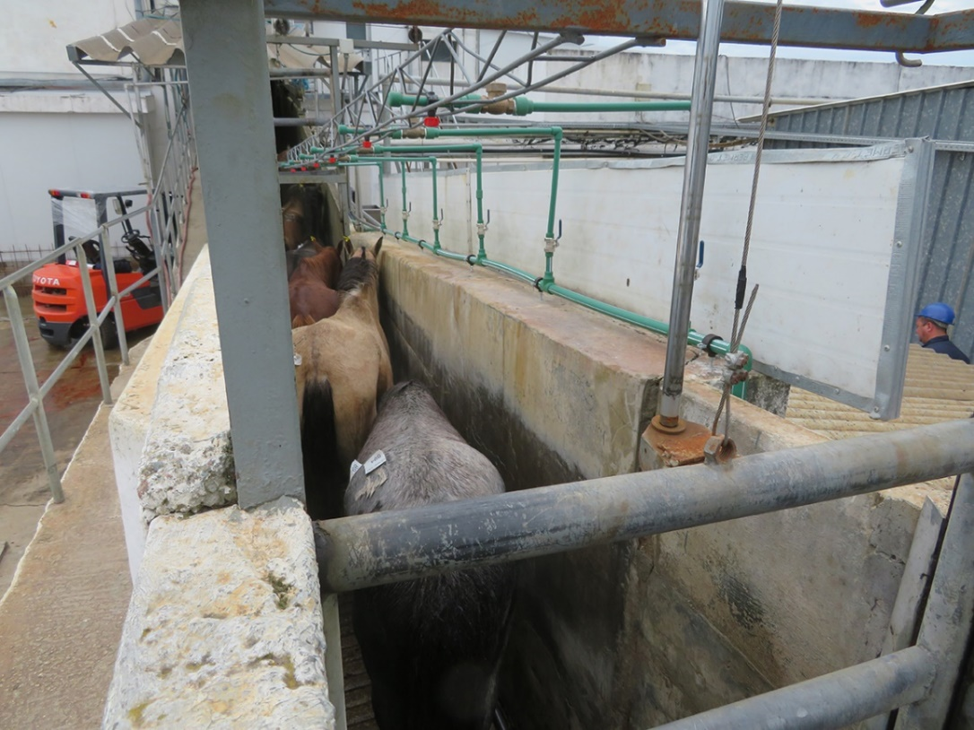
Illustration 5 : Douche qui démarre lentement et émet une fine nébulisation, ce qui stresse moins les chevaux.
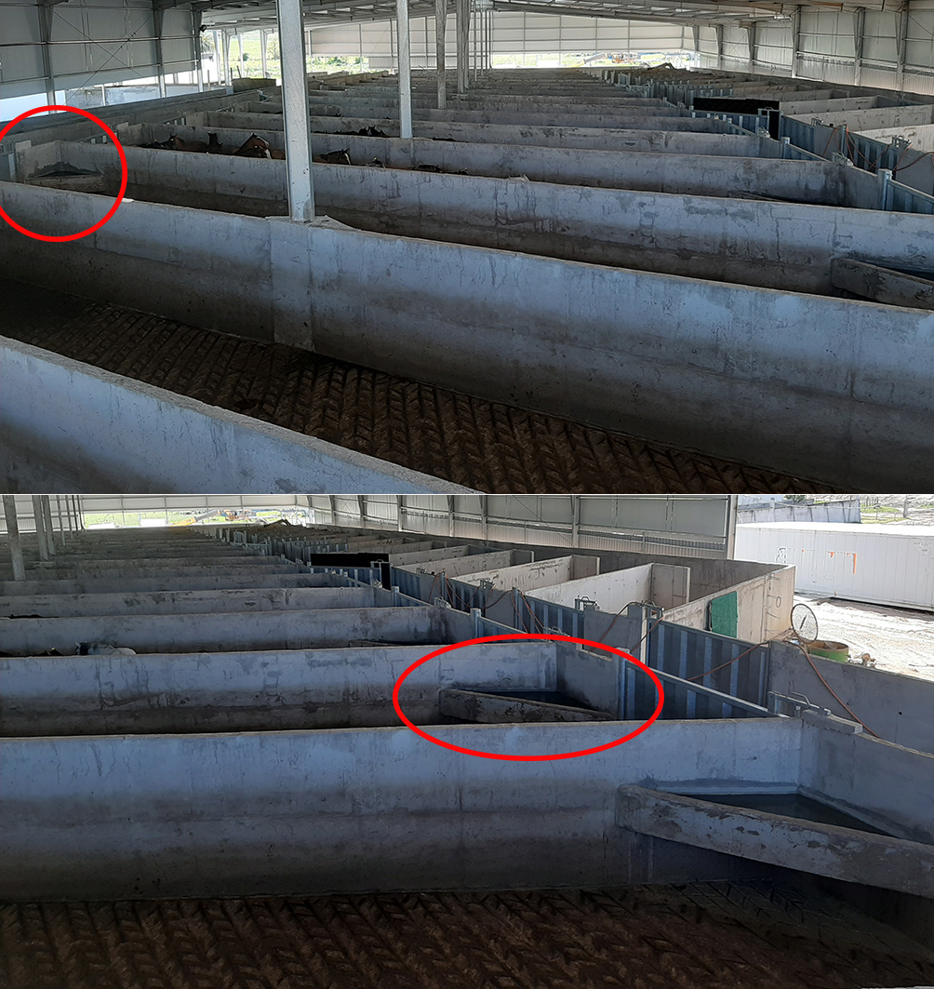
Illustration 6 : Un espace d’attente en arêtes de poisson et doté d’épaisses parois latérales hautes égales dans les passages.
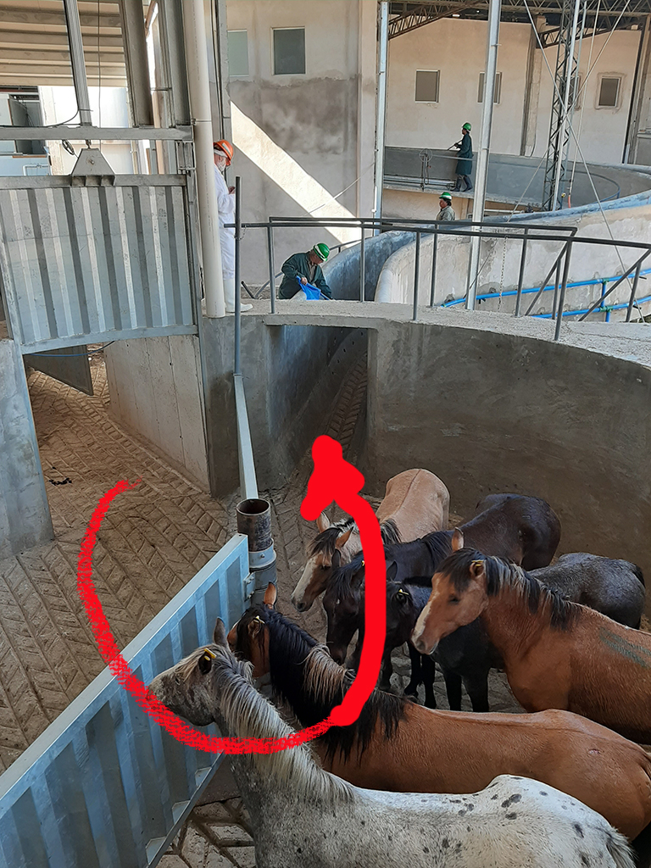
Illustration 7 : Carrousel au lieu d'un virage serré dans le passage.
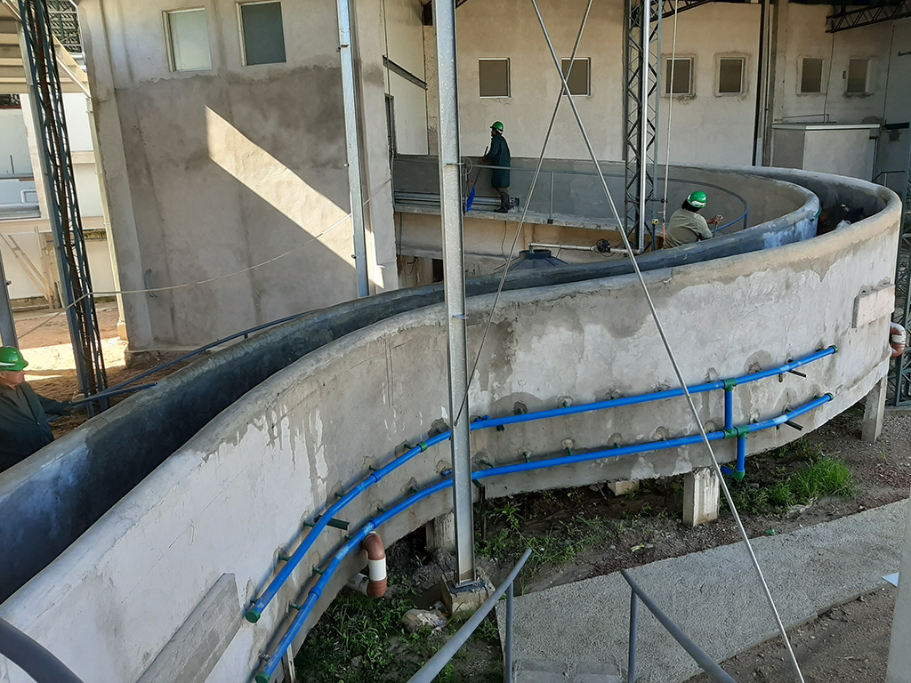
Illustration 8 : Passage en forme de S progressive menant au box de fixation.

Groupe de recherche Dier&Welzijn
e-mail : bert.driessen@dierenwelzijn.eu
e-mail : sanne.vanbeirendonck@dierenwelzijn.eu
e-mail : jos.vanthielen@dierenwelzijn.eu
www.diereninformatie.be

